Қарағанды облыстық мәслихатының 2016 жылғы 12 желтоқсандағы № 140 "Қарағанды облысының Балқаш, Жезқазған, Приозерск, Сәтбаев, Шахтинск қалаларында бағалау аймақтарының шекараларын және жер учаскелері үшін төлемақының базалық ставкаларына түзету коэффициенттерін бекіту туралы" шешіміне өзгерістер енгізу туралы
Қарағанды облыстық мәслихатының 2023 жылғы 22 маусымдағы № 57 шешімі. Қарағанды облысының Әділет департаментінде 2023 жылғы 23 маусымда № 6439-09 болып тіркелді
Қарағанды облыстық мәслихаты ШЕШТІ:
1. Қарағанды облыстық мәслихатының "Қарағанды облысының Балқаш, Жезқазған, Приозерск, Сәтбаев, Шахтинск қалаларында бағалау аймақтарының шекараларын және жер учаскелері үшін төлемақының базалық ставкаларына түзету коэффициенттерін бекіту туралы" 2016 жылғы 12 желтоқсандағы № 140 шешіміне (Нормативтік құқықтық актілерді мемлекеттік тіркеу тізілімінде № 4106 болып тіркелген) келесі өзгерістер енгізілсін:

тақырып мынадай редакцияда жазылсын:
"Қарағанды облысының Балқаш, Приозерск, Шахтинск қалаларында бағалау аймақтарының шекараларын және жер учаскелері үшін төлемақының базалық ставкаларына түзету коэффициенттерін бекіту туралы";

1 тармақ мынадай редакцияда жазылсын:
"1. Қарағанды облысының Балқаш, Приозерск, Шахтинск қалаларында бағалау аймақтарының шекаралары және жер учаскелері үшін төлемақының базалық ставкаларына түзету коэффициенттері қосымшаға сәйкес бекітілсін.";

3 тармақ алынып тасталсын;
көрсетілген шешімнің қосымшасы осы шешімнің қосымшасына сәйкес редакцияда жазылсын.
2. Осы шешім алғашқы ресми жарияланған күнінен кейін күнтізбелік он күн өткен соң қолданысқа енгізіледі.
Облыстық мәслихат төрағасы | Н. Кобжанов
Қарағанды облыстық
мәслихатының
2023 жылғы 22 маусымдағы
№ 57
шешіміне қосымша
Қарағанды
облыстық мәслихатының
2016 жылғы "12" желтоқсандағы
VI сессиясының № 140
шешіміне қосымша
Қарағанды облысының Балқаш, Приозерск, Шахтинск қалаларындағы жер учаскелері үшін төлемақының базалық ставкаларына түзету коэффициенттері
Бағалау аймағының № | Бағалау аймағының сипаттамасы | Түзету коэффициенттері
Балқаш қаласы
І | 001 есептік орамы  - қоныстану аумағы (көп қабатты үйлер): Әлімжанов көшесі, Островский көшесі, Сванкулов орамы, Ағыбай батыр көшесі (Жезқазған көшесінен жеке сектордың бір қатары қосылған), Желорамы көшесі, Сейфуллин көшесі, Абай көшесі, Қараменде би көшесі,  -ВЛКСМ ХХХ жылдығы атындағы саябақ | 2,00
002 есептік орамы
- Жезқазған және Рысқұлов көшелері арасында орналасқан жеке сектордан басқа;
- нан зауытының аумағынан басқа;
- өнеркәсіптік аумақтан басқа;
- Жезқаған көшесі мен темір жол арасында орналасқан аумақтан басқа.
003 есептік орамы
- шығыс өнеркәсіп аймағының аумағынан басқа;
- 90 квартал аумағынан басқа.
004 есептік орамы
- ІІ жоспарлау ауданының аумағы
005 есептік орамы
- Балқаш көлінің су қорғау аймағының аумағы; (көлдің жағалау сызығынан батыстағы автожолға дейін)
006 есептік орамы
-Балқаш-1 станциясы аумағының бір бөлігі, өндірістік объектілер орналасқан темір жол бойы;
- жол бойындағы сервис объектілері орналасқан Алматы-Қарағанды автожолы бойындағы аумақ
 | 012 ,013 есептік орамдар
014 есептік орамы
- "Прокатчик", "ПБС" бағбаншылық қоғамдары
09-102-034 есептік орамы
- Тораңғылық ауылының аумағы;
- Балқаш көлінің су қорғау аймағы.
09-102-040 есептік орамы
- Шұбартүбек ауылының аумағы;
- Балқаш көлінің су қорғау аймағы
ІІ | 001 есептік орамы  - Теміржолшылар, Ержанов, Сәрсембаева, Металлургтер, Жерұйық, Әлімжанова, Тоқтамысова, Гоголь, Бөкейханов, Ынтымақ, 8-ші наурыз, Жамбыл көшелеріндегі, Бертіс тұйық көшесіндегі жеке сектор, Жезқазған көшесінен Сванкулова К. шағын ауданына дейін;  - Жезқаған көшесі мен теміржол арасында орналасқан аумақ. | 1,50
002 есептік орамы
- Теміржолшылар көшесі, Бижанұлы, М. Мәметова, Қошқарбаев, Асфандияров, Достоевский, Мичурин, Щербаков тұйық көшелері бойынша жеке сектор;
- нан зауыты;
- Жезқаған көшесі мен теміржол арасында орналасқан аумақ.
003 есептік орамы
-90-орам аумағы
006 есептік орамы
-- Балқаш-1 станциясының қоныстану аумағы
007 есептік орамы
- Қоңырат тұрғын алабының аумағы
018 есептік орамы
- Балқаш көлінің су қорғау аймағының аумағы
ІІІ | 009 есептік орамы  - Саяқ кентінің қоныстану аумағы | 1,25
ІV | 001 есептік орамы  - өндірістік аймақ астындағы аумақ | 1,00
002 есептік орамы
- өндірістік аймақ астындағы аумақ
003 есептік орамы
- өндірістік нысандар орналасқан Шығыс өндірістік аймағы
004 есептік орамы
- қала құрылысы қызметіне тартылмаған жерлер
005 есептік орамы
- Балқаш көлінің су қорғау аймағы аумағынан басқа (көлдің жағалау сызығынан батыстағы автожолға дейін)
006 есептік орамы
- қала құрылысы қызметіне тартылмаған жерлер
007 есептік орамы
- қала құрылысы қызметіне тартылмаған жерлер;
- бұрынғы Шығыс Қоңырат кентінің аумағы;
009 есептік орамы
- Саяқ кентінің қоныстану аумағынан басқа
 | 015, 019 есептік орамдар
018 есептік орамы
- Балқаш көлінің су қорғау аймағы аумағынан басқа
09-102-034 есептік орамы
- ауыл шаруашылығы мақсатындағы аумақ (Балқаш көлінің су қорғау аймағының аумағынан басқа)
09-102-040 есептік орамы
- ауыл шаруашылығы мақсатындағы аумақ (Балқаш көлінің су қорғау аймағының аумағынан басқа)
Приозерск қаласы
I | 001 есептік орамының бөлігі, бұл жеке сектор және Ресей Федерациясының госпиталінің аумағы,  002 есептік орамының бөлігі – қаланың көп қабатты құрылысы: қалалық әкімдік, орталық базар, мешіт, шіркеу, сауда нүктелері, ойын-сауық орындары. (Госпитальная көшесі, Транспортная көшесі, Кеңес әскерлері бульвары, Гвардейская көшесі, Халықтар Достығы көшесі) | 2
II | 001, 002 есептік орамдар – жеке сектор (түбек), Приозерск қаласының орталық ауруханасы, жауынгерлік машиналар автопаркі, қойма үй-жайлары, өрт сөндіру бөлімі, Балқаш аудандық пайдалану бөлімінің объектілері, ұсақ бөлшек сауда объектілері. (Транспортная көшесі, Совет Армиясының бульвары, Гвардейская көшесі, Теміржол жолы), жеке құрылыс, тұрмыстық қызмет көрсету кешендері, қонақ үй кешені, гараждар, тұрақ (Халықтар Достығы көшесі, "Балқаш" санаторийіне жол) | 1,8
III | "Ер Тай" жауапкершілігі шектеулі серіктестігінің жер учаскесі және басқа да өнеркәсіптік мақсаттағы объектілер. ("Алматы - Екатеринбург" автомобиль жолы Көктас станциясына дейін) | 1,6
IV | 001 есептік орамы – рекреациялық мақсаттағы объектілер:  002 есептік орамы – күл үйіндісі, мазут киров араластыру, "Балқаш-Газ" жауапкершілігі шектеулі серіктестігінің объектісі, көкөніс сақтау қоймасы:  003 есептік орамы – дамудан бос жерлер  004 есептік орамы – өндірістік қоймалар, тұрғын емес үй-жайлар,  005 есептік орамы – құрылыстан бос жерлер.  006 есептік орамы – саяжайлар  007 есептік орамы – шаруа қожалықтарының жерлері, қатты тұрмыстық қалдықтары полигоны, буландырғыш тоған, рекреациялық мақсаттағы объект. Аумақтың негізгі бөлігі – резервтік аумақтар | 1
Шахтинск қаласы
I | 006,010,011,012,013 есептік орамдар – Қаланың орталық бөлігінің көп қабатты құрылысы: Центр-3 шағын ауданы, қалалық орамдар 26,27,28,31, Мәскеу және Қазақстан көшелерінің арасындағы 24 орамның аумағы;  017 (гараж массиві) есептік орамы | 2
II | 004 есептік орамы – Қалалық кварталдар 29,30,5-18-көп қабатты құрылыс;  008 есептік орамы – көп қабатты құрылыс;  ішінара 003 есептік орамы - орамның оңтүстік-шығыс бөлігі;  043 есептік орамы – Новодолинский, орталық бөлігі;  045 және 046 – Новодолинский – гараж массивтері;  049 есептік орамы – қаланың тұрғын алаптарына іргелес солтүстік-шығыс және шығыс өнеркәсіптік аумақтар. | 1,68
III | 049 ішінара, 014,015 есептік орамдар және 022 есептік орамы (гараж массивтері);  061 есептік орамы – Шахан, өнеркәсіптік аймақ;  026 есептік орамы – Новодолинский – автобаза және мұнай базасының аумақтары | 1,38
IV | Шаханның есеп орамдары  059 есептік орамы – Шахан аумағы – 10/16, 11/17 орамдар аумағы, 1а,1б, 3 шағын аудандары;  060 есептік орамы ішінара - 3,5 орамдары, 3, 3а-4а шағын аудандарды, жеке сектор, Шахтинск-Шахан автомобиль жолы бойында орналасқан;  058 есептік орамының оңтүстік бөлігі - жеке сектор 15,8 орамдар, аурухана кешені | 1,12
V | Ішінара 003 есептік орамы – орамның солтүстік-батыс бөлігі;  007, 008 есептік орамдар – жеке сектор,  009, 005, 021 есептік орамдар – гараж массиві;  058 есептік орамы – Шахан-солтүстік бөлігі, солтүстік Чайковский-Шаханская көшелерінің арасындағы аумақтар;  062,063,064 есептік орамдар – Шахан-гараж массивтері | 0,73
VI | 042 есептік орамы – Солтүстік-Батыс;  043 есептік орамы – Новодолинский-оңтүстік-шығыс және солтүстік-батыс бөлігі;  044 есептік орамы – Новодолинский;  047 және 048 есептік орамдар – Долинка;  065 есептік орамы – Восьмидомики;  058 есептік орамы – Шахан-солтүстік, батыс бөлігі;  059 есептік орамы – Шахан-шығыс бөлігі;  060 есептік орамы – Шахан-батыс бөлігі;  028, 020, 016, 019, 066, 001, 002 есептік орамдар ішінара,  034, 035, 040, 041, 067, 068, 031, 027, 036,037 есептік орамдар – саяжай массивтері,  057,056 | 0,5
Қарағанды облысы Балқаш қаласындағы бағалау аймақтарының шекаралары

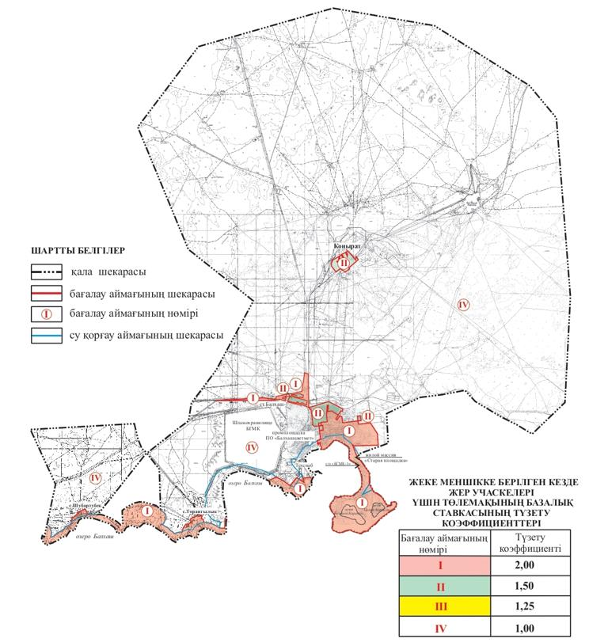

Қарағанды облысы Балқаш қаласының Саяқ кенті жерінің бағалау аймақтарының шекаралары

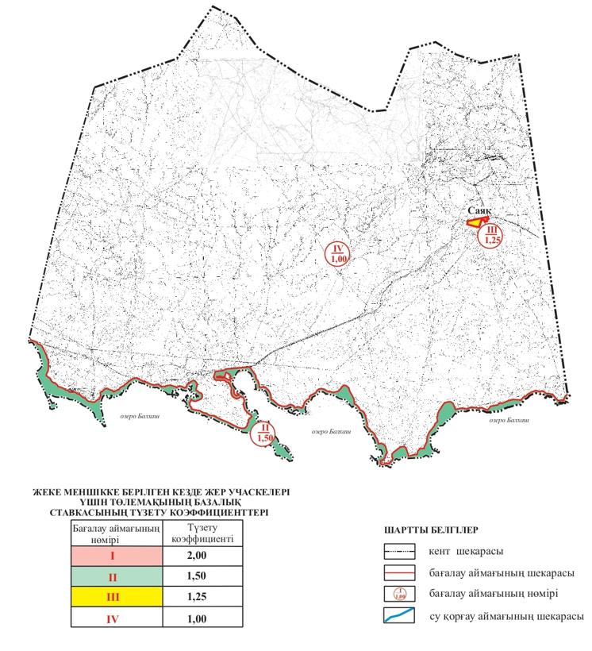

Қарағанды облысы Приозерск қаласының бағалау аймақтарының шекаралары

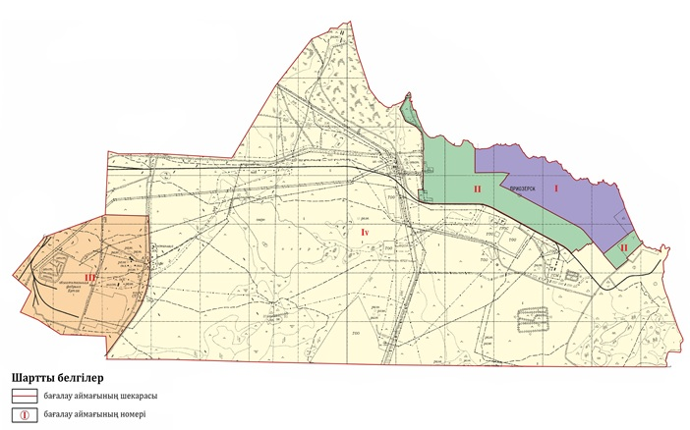

Қарағанды облысы Шахтинск қаласының бағалау аймақтарының шекаралары

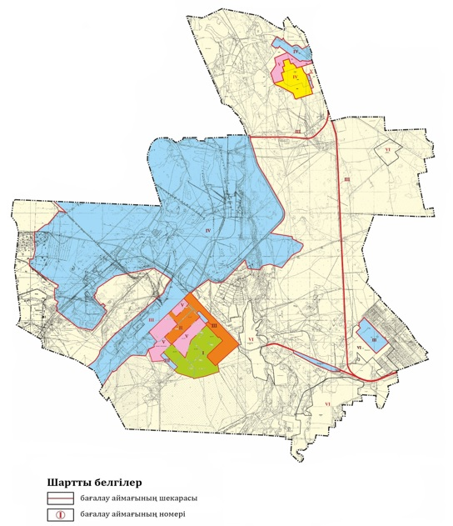

© 2012. Қазақстан Республикасы Әділет министрлігінің «Қазақстан Республикасының Заңнама және құқықтық ақпарат институты» ШЖҚ РМК

